

Taller IV
Sidemar V2.1.16

2008

Subdirección de Informática

Contenido.

Contenido. 2
Introducción. 3
1. Instalación 4
1.1. Requisitos 4
1.2. Archivo de instalación 4
2. Aplicación. 7
2.1. Autentificación. 7
2.2. Trabajar sin Conexión. 8
2.3. Crear Documento. 9
2.3.1. Para crear un Bill of Lading (BL) 10
2.4. Guardar Documentos. 25
2.5. Abrir Documentos. 25
2.6. Enviar Documentos. 26
2.7. Buscar Documentos. 26
2.7.1. Para Bill of Lading: 27
2.8. Ver estados de documentos. 27
2.9. Modificación/ Aclaración. 28
2.9.1. Para Bill of Lading: 29
2.10. Anulaciones. 29
2.10.1. Para Bill of Lading 29
2.11. Estados del Envío. 30
2.11.1. Aceptaciones. 30
2.11.2. Rechazos. 30
2.12. Actualizar tablas internas 30
2.12.1. Para Locaciones: 30
2.12.2. Para Sitios de Atraque: 31
2.12.3. Para Países 31
Anexos 32
I. Container ISO-Codes 32

Introducción.

El presente documento tiene como objetivo principal servir de apoyo para la realización del Taller sobre el envió de los BL por parte de los Freight Forwarders a través de la herramienta SIDEMAR (Sistema para Documentación Electrónica Marítima).

Esta aplicación provee una interface que permite a los Freight Forwarders, digitar, enviar, consultar y mantener los documentos enviados. Esta aplicación cobra importancia al momento de la operación del sistema, ya que sin gestión y control sobre el flujo de la información se convierte en una fuente de riesgo para la organización.

En esta etapa la interfaz permite envíos para Encabezados de Manifiestos Marítimos como para BL (Bill of Lading), abarcará “Consulta de documentos” y más adelante, según las necesidades de la organización y del funcionamiento del negocio, se incluirán otros módulos.
En este documento se describen las principales pantallas de Ingreso y Consultas, tanto como su layout, funcionalidad y restricciones de acceso.

Instalación

Los siguientes puntos son necesarios para realizar la instalación del sistema.

Requisitos
Para que el sistema funcione debe tener instalado previamente JAVA. Este puede ser directamente descargado de:
http://www.java.com o www.aduana.cl Tramitaciones en línea, Java Runtime 1.6 (ver final de la página)

Revise si este software ya se encuentra instalado. Puede ser necesaria la autorización del administrador de sistemas.

Archivo de instalación

Para la instalación de la aplicación se debe bajar archivo desde el sitio Web de aduana
http://www.aduana.cl

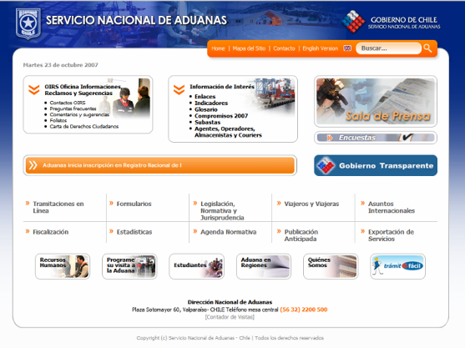
Entrar a la opción Tramitaciones en Línea.
☑ Manifiesto Carga Electrónico.
- Seleccionar la opción Manifiesto Carga Marítimo.

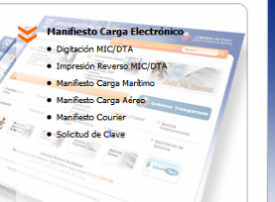

Y seleccionar de la lista la opción “Sistema para Documentación Electrónica Marítima”

O también se puede descargar directamente desde el siguiente link

http://www.aduana.cl/prontus_aduana/site/artic/20070416/asocfile/20070416191902/sidemar_2_1_setup.exe

Después de bajar el instalador, se debe proceder a instalar la aplicación. Al hacer doble click sobre el ejecutable aparece el siguiente asistente de instalación:

Paso 0: Advertencia de Seguridad.
Presionar el botón Ejecutar.

Paso 1: Mensaje de Bienvenida.
Presionar el botón Siguiente.

Paso 2: Seleccionar Directorio de Destino.
Presionar el botón Instalar.

Por defecto el sistema crea una carpeta con el sistema en el Escritorio, si ud desea modificar el Directorio de Destino lo puede realizar utilizando el botón examinar.

Paso 3: Proceso de Instalación.

Paso 4: Mensaje de Instalación Exitosa.
Presionar el botón Siguiente.

Paso 5: Mensaje de Finalización.
Presionar el botón Terminar.

En el Paso 2 fue seleccionado el Escritorio como directorio de destino. Por lo tanto, la aplicación queda ubicada en el Escritorio, como se muestra en la siguiente figura:

Aplicación.

Autentificación.
Para ingresar a la aplicación se debe hacer doble click sobre el archivo ejecutable SIDEMAR.exe. Entonces, aparece la siguiente pantalla de autentificación.

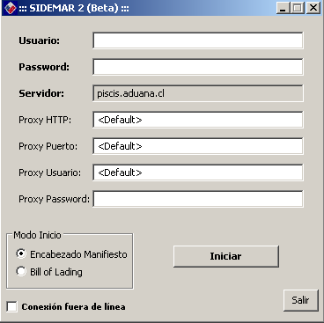

Para realizar las pruebas relacionadas con el taller, se debe utilizar el servidor de pruebas, para ello se debe descargar la versión de test del sistema y seguir los mismos pasos de instalación realizados hasta ahora

EL usuario de prueba le será entregado al momento del inicio del taller, de no tenerlo favor solicitar

Trabajar sin Conexión.

Si desea trabajar sin conexión, sólo debe seleccionar la opción indicada para ello, como se indica en la figura. Luego hacer click en el botón Iniciar.

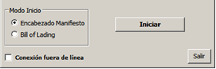

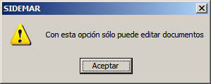

Es necesario mencionar que con esta modalidad sólo de pueden guardar Documentos en forma local, vale decir no podrán ser enviados.

Crear Documento.

Al iniciar la aplicación por defecto puede seleccionar el modo de inicio, esto le permitirá abrir un documento en blanco, ya sea para Encabezado Manifiesto (MFTO) como para Bill of lading (BL). Recuerde que los encabezados de Manifiesto como los BL master son enviados exclusivamente por Compañía navieras o por Agencias de Naves.

Si inicia en el modo equivocado, puede crear un documento nuevo seleccionando en el menú Archivo Archivo → Nuevo

Para crear un Bill of Lading (BL)

Una vez seleccionada la opción » Archivo » Nuevo » Bill of Lading, aparecerá el formulario para que sea ingresado los datos del BL, como el que se muestra en la siguiente figura:

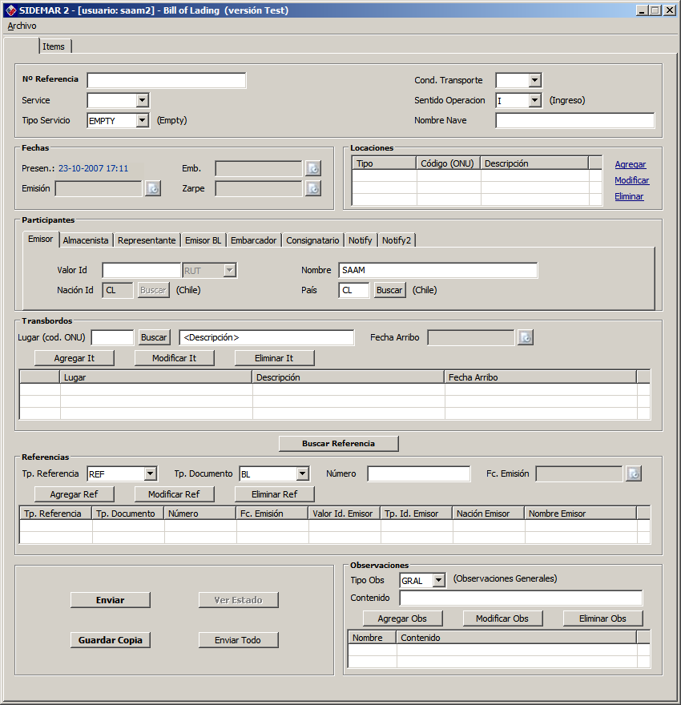

Ingreso de datos del BL

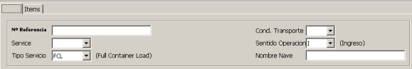

Numero referencia | Este campo muestra el número de documento dado por el emisor del mensaje.  Por ejemplo Bl Nº "01G022220"
Service | Nombre del servicio de ruta prestado por la empresa de transporte.  Consignar el valor del campo servicio correspondiente al Encabezado de Manifiesto referenciado por el BL  - LINER  - TRAMP
Tipo servicio | Este campo muestra el tipo de carga que esta individualizada en el conocimiento de embarque. Los valores que puede tomar este campo son:  - EMPTY: Empty.  - FCL/FCL: Full Container Load.  - LCL/LCL: Less than Container Load.  - BB: Break Bulk.  - FCL/LCL: Full Container Load & Less than Container Load.  - FCL/BB: Full Container Load & Break Bulk.  - LCL/BB: Less than Container Load & Break Bulk.  - FCL/LCL/BB: Full Container Load, Less than Container Load & Break Bulk.  - CY/CY: Container Yard to Container Yard.  - CFS/CFS: Container Freight Station to Container Freight Station..  - CFS/CY: Container Freight Station to Container Yard  - CY/CFS: Container Yard to Container Freight Station  - CY/DOOR: Container Yard to Door  - DOOR/CY: Door to Container Yard  - LCL/FCL: Less than Container Load & Full Container Load  - DOOR/DOOR: Door to Door
Cond. transporte | Este campo muestra las condiciones de entrega de las mercancías. Los valores que puede tomar este campo son:  - HH (House/House): Entrega puerta a puerta.  - HP (House/Pier): Entrega puerta a puerto.  - PP (Pier/Pier): Entrega puerto a puerto.  - PH (Pier/House): Entrega puerto a puerta.  Tanto para ingreso como para modificación permite blanco
Sentido operación | Este campo muestra el destino aduanero de la mercancía declarada en el documento de transporte. Los valores que puede tomar este campo son:  - I: Ingreso.  - S: Salida.  - TR: Tránsito.  - TRB: Transbordo
Nombre Nave | Nombre con que arribará o zarpará la nave del puerto  Consignar nombre de la nave registrado en el sistema, de acuerdo al Encabezado de referenciado  El número máximo de caracteres es de 50

Fechas

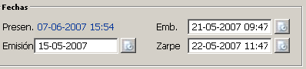

Este campo muestra el nombre del tipo de fecha del documento que se declara en el mensaje. Los valores que puede tomar este campo son:
- FPRES: Fecha de presentación del mensaje.
Este tipo de fecha es obligatorio. Entregado por el sistema, tiene el formato “dd-MM-yyyy”
- FEM: Fecha de emisión del BL, corresponde a la fecha indicada en el documento de transporte.
Este tipo de fecha es obligatorio. Formato de la fecha en formato “dd-MM-yyyy HH:mm”.
- FZARPE: Fecha de zarpe de la nave, correspondiente al puerto donde se embarcaron las mercancías amparadas en el BL.
Este tipo de fecha es obligatorio. Formato de la fecha en formato “dd-MM-yyyy HH:mm”.
- FEMB: Fecha de embarque de las mercancías, corresponde a la fecha de puesta a bordo de las mercancías.
Este tipo de fecha es obligatorio. . Formato de la fecha en formato “dd-MM-yyyy HH:mm”.

Consideraciones: La Fecha [FEM] [valor] [<valor>] debe ser menor que [FPRES] [valor] [<valor>]

Locaciones

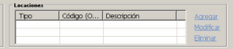  Este grupo de campos tiene por objetivo consignar la serie de locaciones involucradas en un BL.  Para Agregar una locación, hacer clic sobre el enlace AGREGAR.  Luego seleccionar el Tipo, Código según corresponda para cada Locación. |  | 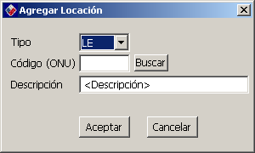
Tipo | Este Campo muestra el nombre del tipo de locación asociada al documento que se envía en el mensaje. Los valores que puede tomar este campo son:  - LE: Lugar de Emisión del BL.  Este tipo de Locación es obligatorio.(Ingreso)  - PE: Puerto de Embarque de la mercancía.  Este tipo de Locación es obligatorio.  - PD: Puerto de Desembarque de la mercancía.  Este tipo de Locación es obligatorio.  - LD: Lugar de Destino final de la mercancía.  Este tipo de Locación es opcional.  - LEM: Lugar de Entrega de la Mercancía.  Este tipo de Locación es opcional.  - LRM: Lugar de Recepción de la Mercancía por el carrier.  Este tipo de Locación es opcional.
Código | Se debe ingresar el código a utilizar de las Naciones Unidas (código alfabético de largo 5).  Se dispone de una ayuda con el botón buscar sino conoce el código de la locación |  | 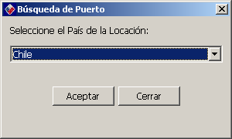
Descripción | Descripción de la Locación en forma de glosa, de acuerdo al código utilizado en el campo “código”.

Consideraciones.
Algunas puntos que se deben tener presente al momento de ingresar locaciones:
1) En Locaciones, para [PE]
Para Ingresos el Código debe corresponder a un puerto Extranjero
Para Salida el Código debe corresponder a un puerto Nacional.

2) En Locaciones, para [PD]
Para Ingresos el Código debe corresponder a un puerto Nacional
Para Salida el Código debe corresponder a un puerto Extranjero.

3) En Locaciones, para [LEM]
Para Ingresos el Código debe corresponder a un puerto Nacional
Para Salida el Código debe corresponder a un puerto Extranjero.

4) En Locaciones, para [LRM]
Para Ingresos el Código debe corresponder a un puerto Extranjero
Para Salida el Código debe corresponder a un puerto Nacional.

5) En Locaciones, para [LD]
Para Ingresos el Código debe corresponder a un puerto Nacional
Para Salida el Código debe corresponder a un puerto Extranjero.

Ejemplo
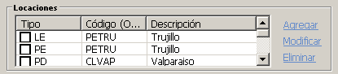

Para modificar una Locación, se debe seleccionar la fila deseada y luego presionar el enlace Modificar. De forma similar para eliminar.

Participaciones

Este conjunto de campos, por cada ocurrencia, debe indicar la información de las personas que participan en el documento de transporte.

Los participantes para un BL son:
- EMISOR: Freigth Forwarder que presenta el mensaje. Este dato se carga inicialmente y está asociado al login y password del usuario que se conectó.
Este tipo de Participante es obligatorio.
- ALMACENISTA: Almacenista.
Este tipo de Participante es opcional en la Salida.
Este tipo de Participante es obligatorio en el Ingreso.
- REPRESENTANTE: Agente o representante del emisor del BL en origen.
Este tipo de Participante es obligatorio.
- EMISOR BL Emisor del BL en origen.
Este tipo de Participante es obligatorio.
- EMBARCADOR: Embarcador o quien solicita el servicio de transporte (Shipper).
Este tipo de Participante es obligatorio.
- CONSIGNATARIO: Consignatario.
Este tipo de Participante es obligatorio.
- NOTIFY: Este tipo de Participante es opcional.
- NOTIFT2: Segundo Notify.
Este tipo de Participante es opcional.

Valor id | Este campo muestra el valor del identificador del participante en el documento, cuyo tipo fue indicado en el campo tipo-id.  Por ejemplo, si el tipo es RUT, en este campo se debe indicar el número de RUT. El RUT debe consignarse con números seguidos incluyendo el dígito verificador separado por un guión del resto de los números. Ejemplo: 77777777-7.
Tipo id | El campo tipo-id muestra el tipo de identificación del participante en el documento. Los valores que puede tomar este campo son:  - RUT: RUT.  - PAS: Pasaporte.  - ADU: Código dado por la aduana. | 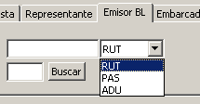
Nombre | Nombre del participante en el documento.  Este campo muestra el nombre del participante del documento.
Nación id | El campo nacion-id muestra el país que otorga la identificación en forma codificada. Para realizar las validaciones de valor del campo nacion-id se utilizarán los códigos de la Naciones Unidas (código alfabético de largo 2). | 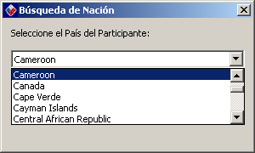
Código país | Este campo muestra el código del país asociado a la dirección del participante. Para las validaciones de este campo se utilizarán los códigos de las Naciones Unidas utilizados en el campo nacion-id.  Tabla de códigos de las Naciones Unidas (códigos alfabéticos). | 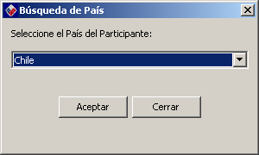

Ejemplo de almacenistas:

Listado de Almacenistas.
Rut | Nombre
77.938.830-1 | SITRANS ALMACENES EXTRAPORTUARIOS
96.796.080-2 | SEAPORT S.A.
96.908.970-K | SAN ANTONIO TERMINAL INTERNACIONAL
96.798.520-1 | SAAM EXTRAPORTUARIO S.A.
96.908.870-3 | TERMINAL PACIFICO SUR

Transbordos

En este grupo de campos se deben declarar los transbordos que sufrió la mercancía declarada en este mensaje antes de la llegada al puerto de arribo.

Para ingresar un nuevo transbordo, se debe completar los campos que están en el cuadro rojo, y luego presionar el botón Agregar it
El ingreso de este grupo es Opcional
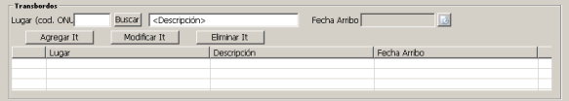

Cod lugar | Este campo muestra el código del lugar donde se realizó el transbordo. Para las validaciones de este campo se utilizarán los códigos de las Naciones Unidas utilizados en el campo codigo del grupo de datos Locaciones. | 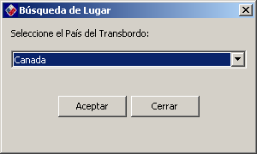
Descripción lugar | Este campo muestra la descripción del lugar donde se realizó el transbordo, de acuerdo al código utilizado en el campo cod-lugar.
Fecha arribo | Este campo muestra el valor de la fecha de arribo en el puerto de transbordo, en formato dd-mm-yyyy.  La fecha de arribo de la Nave en los transbordos debe ser menor que la fecha de arribo estimada a puerto Mencionada en el Encabezado del Manifiesto.

Dado que el grupo es opcional, al agregar por lo menos UNA ocurrencia de transbordo, sólo el campo fecha de arribo es Opcional, por lo que si ingresa una fila debe por lo menos ingresar, código del lugar y su respectiva descripción.

Para modificar un transbordo, se debe seleccionar la fila deseada y luego presionar el botón Modificar it. De forma similar para eliminar.

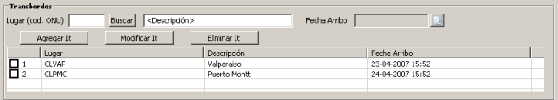

Referencias

Este grupo de datos deben generarse a lo menos dos referenciar, la primera para referenciar el Encabezado del Manifiesto y la otra para referenciar el BL madre.

Para ingresar una nueva referencia, se debe completar los campos mostrados en la figura y luego presionar el botón Agregar Ref

De igual formar puede buscar el documento a referenciar utilizando el botón “Buscar Referencia”, cuyo uso se explica en detalle más adelante.

Tipo referencia | Este campo muestra el tipo de referencia o relación entre el mensaje enviado y el documento que se describirá en los próximos campos. Los valores que puede tomar este campo son:  - REF: Relación referencial entre el mensaje y el documento al que se hace referencia.  Este tipo de referencia es Obligatorio  - REFMANANT: Referencia a Manifiesto Anterior.  Este tipo de referencia es opcional  - MADRE: El documento al que se hace referencia corresponde al documento de transporte madre.  Este tipo de referencia es Obligatorio  - REFBLANT: Referencia al BL Anterior  Este tipo de referencia es opcional | 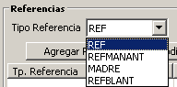
Tipo documento | Este campo muestra el tipo de documento de la referencia asociada. Para realizar las validaciones de valor del campo tipo-documento se utilizarán los códigos del Anexo 51-45 del Compendio de Normas Aduaneras. | 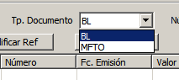
Nro. de Referencia | Este campo muestra el número del documento referenciado. Por ejemplo, si el tipo de documento referenciado es MFTO (Encabezado del Manifiesto) se debe indicar el número otorgado por la Aduana. Si el tipo de referencia es MADRE y el tipo de documento es BL se debe indicar el número del BL Madre dado por su emisor | 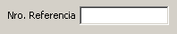
Fecha de Emisión | Este campo muestra la fecha de emisión del documento referenciado. El formato del valor del campo debe corresponder a fecha válida del año calendario. | 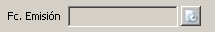

Los campos Obligatorios para cada referencia son:
- Tipo referencia
- Tipo documento
- Nro. de Referencia
- Fecha de Emisión.

Luego le pedirá los datos del Emisor del documento referenciado, estos datos son opcionales.
Tipo id emisor | Tipo de identificación del emisor del documento referenciado.  El campo tipo-id-emisor muestra el tipo de identificación del emisor del documento referenciado. Los valores que puede tomar este campo son:  - RUT: RUT.  - PAS: Pasaporte.  - ADU: Código dado por la aduana.
Nac id emisor | El campo nacion-id-emisor muestra el código del país que otorga la identificación descrita en el campo tipo-id-emisor. Para las validaciones de este campo se utilizarán los códigos de las Naciones Unidas utilizadas en el campo nacion-id del grupo de datos Participaciones.  Tabla de códigos a utilizar de las Naciones Unidas (alfabético de largo 2).
Valor id emisor | Este campo muestra el valor del identificador del participante en el documento, cuyo tipo fue indicado en el campo tipo-id-emisor. Por ejemplo, se el tipo es RUT, en este campo se debe indicar el número de RUT. El RUT debe consignarse con números seguidos incluyendo el dígito verificador separado por un guión del resto de los números. Ejemplo: 77777777-7
Emisor | Este campo muestra el nombre del emisor del documento referenciado.

Para modificar una referencia, se debe seleccionar la fila deseada y luego presionar el botón Modificar Ref. De forma similar para eliminar.

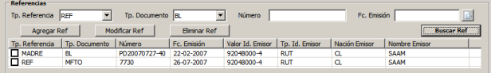

Agregar una nueva Referencia.

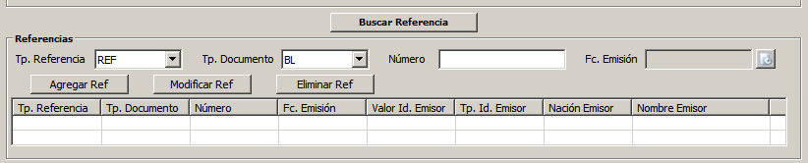

Si se conoce sólo el número del documento de referencia, es conveniente utilizar el botón Buscar Ref.

Inmediatamente, la ventana que se muestra a continuación, le permitirá buscar entre un rango de fechas, el documento deseado.

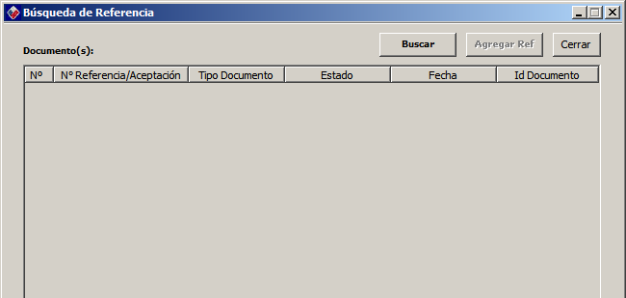

Una vez que se presiona el botón buscar, tiene disponible el formulario de búsqueda, donde debe seleccionar el tipo de documento a referenciar, en esta etapa los tipos son BL o MFTO.

Luego se debe seleccionar “Búsqueda específica”

Si el documento a referenciar es el Manifiesto se debe ingresar el número de Aceptación entregado por Aduana, para referenciar un BL se debe ingresar el número del BL madre al que se hace referencia.

Al presionar el botón Aceptar, si el documento existe en el sistema aparecerá la siguiente pantalla mostrando los datos del documento

En ella seleccionamos la fila del documento referenciado y presionamos el botón “Agregar Ref”.

Nos pregunta si queremos agregar la referencia

Al presionar el botón “Sí” el sistema pide indicar el tipo de referencia que estamos asociando.

Si estamos asociando un Manifiesto se debe seleccionar la opción “REF”, en caso de querer asociar un BL madre, se debe indicar la opción “MADRE”. Con esto los datos asociados al documento referenciado son traspasados al BL que se está ingresando.

Observaciones

En este grupo se consignas las observaciones asociadas al documento que se envía.  Para agregar una nueva observación, se debe completar los campos que están en el cuadro rojo, y luego presionar el botón Agregar Obs. | 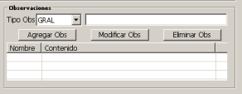
Para modificar una observación, se debe seleccionar la fila deseada y luego presionar el botón Modificar Obs. De forma similar para eliminar.

Nombre | Este campo muestra el tipo de observación que se consignará. Los valores que puede tomar este campo son:  - GRAL: Observaciones Generales.  - MOT: Motivo de la Modificación. (disponible solo cuando se modifica o aclara el documento)  - 02: Cambio de Almacenista.  - 03: Cambio en Cantidad de Bultos.  - 05: Cubrefaltas.  - 06: Cambio de Número de Manifiesto, Puerto de Desembarque y Almacenista. | 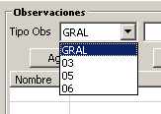
Contenido | Este campo muestra el contenido de la observación.

Items en el Documento

Se deben generar tantos grupos de “item” como tipos de bultos se describan en el mensaje. Cuando en el ítem se describan bultos contenerizados, en el segmento de contenedores se deberán individualizar el o los contenedores que contienen los bultos descritos en el ítem. Respecto de la carga peligrosa: de estar consignada la información en el BL ésta deberá declararse en alguno de los niveles de los bultos, no siendo necesaria su repetición en todos los niveles y subniveles. En el caso de carga suelta y sin información de bultos ésta deberá informarse a nivel del ítem.

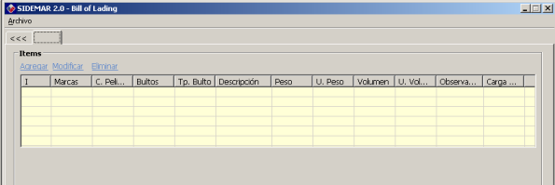

Para ingresar un nuevo Item, se debe hacer Click en el enlace que dice Agregar, con lo cual se abre la siguiente ventana de ingreso

Marcas | Este campo muestra las marcas y números que permiten identificar un bulto.
Carga peligrosa | Este campo muestra un indicador de mercancía peligrosa. Los valores que puede tomar este campo son:  - S: Si es carga peligrosa.  - N: No es carga peligrosa. | 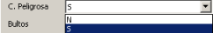
cantidad | Este campo muestra la cantidad de bultos en el ítem
tipo-bulto | Este campo muestra el código de identificación del tipo de bulto de ítem. Para realizar las validaciones de valor del campo tipo-bulto se utilizarán los códigos del Anexo 51-23 del Compendio de Normas Aduaneras.. | 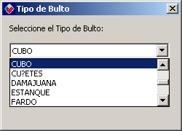
Descripción | Este campo muestra la glosa de la descripción de la mercancía, en forma agregada.
Peso bruto | Este campo muestra el peso de las mercancías, incluidos todos sus envases y embalajes
Unidad peso | Este campo muestra la unidad de medida del peso en que se ha descrito en el campo peso-bruto. | 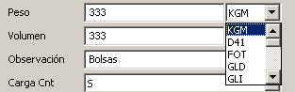
volumen | Este campo muestra el volumen de la cantidad total de bultos del contenedor, del tipo de bulto descrito en el campo tipo-bulto.
Unidad volumen | Este campo muestra la unidad de medida en que se ha determinado el volumen indicado en el campo volumen. Para realizar las validaciones de valor del campo se utilizarán los códigos de las Naciones Unidas (codificación alfanumérica de largo 3). | 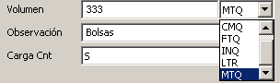
Observación | Si la carga descrita en el ítem está dentro de uno o más contenedores, se debe indicar S (Si) y en el grupo de datos de la ocurrencia Contenedores se describe la identificación del ó los contenedor(es) que los contiene. En caso contrario se debe indicar N (No).
Carga cnt | Si la carga descrita en el ítem está dentro de uno o más contenedores, indique "S": Si. Y en el Campo de Contenedores describa la identificación de los contenedores que los contiene. En caso contrario indique "N": No.

Para agregar un nuevo ítem debe hacer click en el Hipervínculo Agregar.

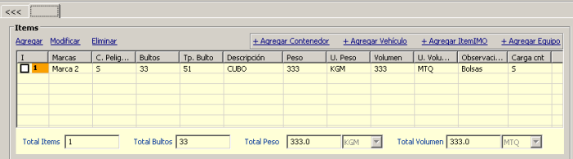

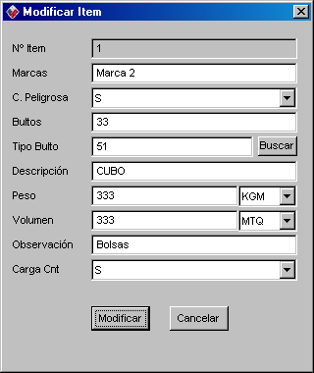 | Para modificar un ítem, se debe seleccionar la fila deseada y luego presionar el botón Modificar. De forma similar para eliminar.  Una vez que esta conforme con los cambios, presionar el botón Modificar.  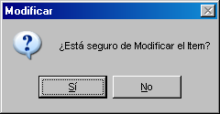

Totalizadores

La aplicación Sidemar completará en forma automática este grupo de campos. Dichos campos corresponden a la suma respectiva de acuerdo a la cantidad de Ítems ingresados.

Total ítem | Total de ítems que se describen en el mensaje. Este número debe coincidir con el total de tipos de bultos distintos que se declaren, en el grupo de datos ítem  No permite valor cero
Total bultos | Total de bultos que son amparados por el BL.  No permite valor cero
Total peso | Peso total de la mercancía amparada por el BL. No incluye la tara de los contenedores. No permite valor cero
Unidad peso | Unidad de medida el la cual fue declarado el peso total de las mercancías.
Tota -volumen | Volumen total de la mercancía amparada por el documento de transporte.
Unidad volumen | Unidad de medida en la cual fue declarado el volumen de las mercancías.

Contendores en el ítem

Si el tipo de bulto en el “item” es contenedor, entonces debe generarse este conjunto de campos por cada contenedor. De igual forma debe proceder si el campo “Carga Cnt” indica una S, ya que se refiera a que la carga en el ítem es contenerizada.

Para Agregar un grupo de contenedores asociado a un ítem determinado, se debe seleccionar la fila deseada, y luego seleccionar el enlace que dice + Agregar Contenedor.

Sigla | Este campo muestra la parte alfabética de la identificación del contenedor. | 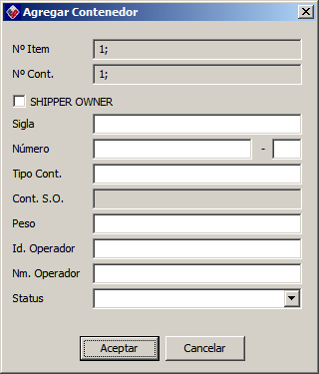
Número | Este campo muestra la parte numérica de la identificación del contenedor, sin incluir dígito verificador.
Dígito | Este campo muestra el dígito verificador de la identificación del contenedor
Tipo  Cont. | Este campo muestra el tipo de contenedor, que permite identificar las características del contenedor. Para realizar las validaciones de valor del campo tipo-cnt se utilizarán los códigos de la Norma ISO (código alfanumérico de largo 4). A continuación se adjuntan los códigos a utilizar:
Cnt S.O. | Identificación si el contenedor es Shipper Owner
Peso | Este campo muestra el peso bruto de las mercancías contenidas en el
Id operador | Este campo muestra el valor del RUT que identifica al operador de contenedor.
Nombre  operador | Este campo muestra el nombre del operador del contenedor que fue identificado previamente. Cuando no se conoce el operador del contenedor o el contenedor es responsabilidad del consignatario se debe consignar SHIPPER OWNER.
Status | Este campo muestra las características de consolidación de la carga que contiene el contenedor en origen y destino. Los valores que puede tomar este campo son:  - EMPTY: Empty.  - FCL/FCL: Full Container Load.  - LCL/LCL: Less than Container Load.  - BB: Break Bulk.  - FCL/LCL: Full Container Load & Less than Container Load.  - FCL/BB: Full Container Load & Break Bulk.  - LCL/BB: Less than Container Load & Break Bulk.  - FCL/LCL/BB: Full Container Load, Less than Container Load & Break Bulk.  - CY/CY: Container Yard to Container Yard.  - CFS/CFS: Container Freight Station to Container Freight Station.

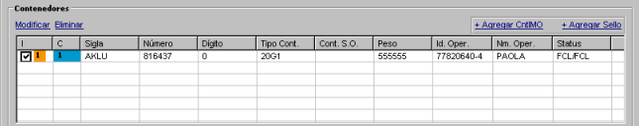

Una vez que esta conforme con los cambios, presionar el botón Aceptar  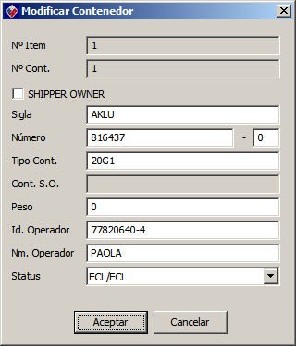 | Para modificar un Contenedor, se debe seleccionar la fila deseada y luego presionar el botón Modificar.  Una vez que está de acuerdo con los cambios presionar el botón Sí, de lo contrario el botón No.  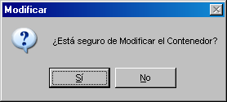
Una vez que ha seleccionado el contenedor deseado puede presionar el enlace Eliminar. Donde debe confirmar el Contenedor a eliminar. Presionando el botón Sí, de lo contrario el botón No. | 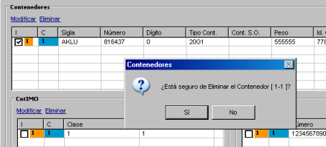

Sellos

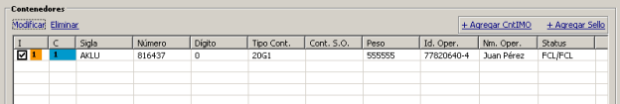
En este conjunto campos se deben indicar los sellos del contenedor consignados en el Documento de Transporte

Para Agregar una nueva instancia sellos asociado a un contenedor determinado, se debe seleccionar la fila deseada (contenedor), y luego seleccionar el enlace que dice + Agregar Sello.

Número Este campo muestra la identificación de sellos, a través de sus marcas o numeración.  Código Este campo muestra el código del emisor del sello. Para realizar las validaciones de valor del campo “codigo” se utilizarán los códigos del Anexo 51-47 del Compendio de Normas Aduaneras.  Si no lo conocer puede utilizar el botón Buscar.  Emisor Este campo muestra el nombre del emisor del sello de acuerdo a lo consignado en el campo código. | 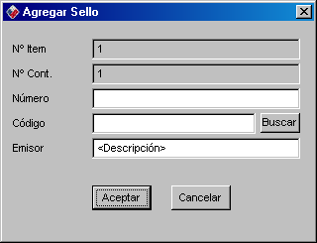
Utilizando el botón buscar, para seleccionar un Código de Sello, aparecerá la siguiente ventana | 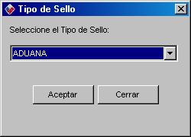

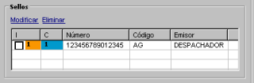  Para modificar un Sello del contenedor, se debe seleccionar la fila deseada y luego presionar el botón Modificar. | 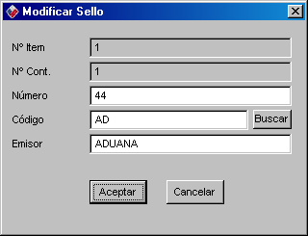

En la ventana de modificación, una vez que este conforme con los cambios, debe presionar el botón Aceptar. | 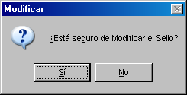
De forma similar para eliminar
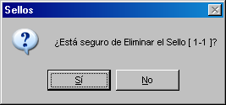 | Una vez que ha seleccionado el sello deseado puede presionar el enlace Eliminar. Donde debe confirmar la eliminación.

Guardar Documentos.
Una vez creados los documentos es posible guardar una copia de estos, para ser enviados posteriormente o utilizados como plantilla para la creación de nuevos documentos.

Abrir Documentos.
A través de la opción de menú Archivo » Abrir, es posible abrir archivos previamente guardados en la aplicación.

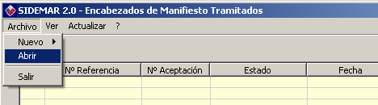

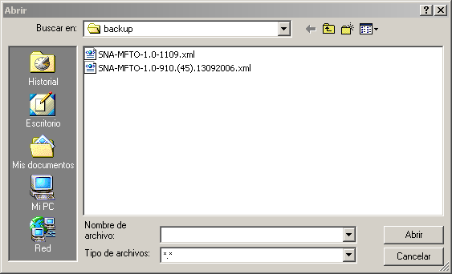
Donde es posible seleccionar el documento a desplegar en el formulario correspondiente.

Enviar Documentos.
Una vez creados los documentos es necesario enviarlos al SNA, para esto se debe utilizar el botón Enviar si sólo se desea enviar un documento o el botón Enviar Todo si se desea realizar un envío masivo.

Para enviar un documento, seleccionar botón Enviar:
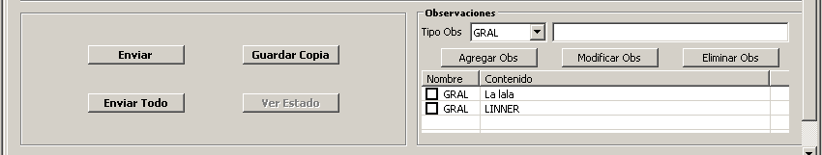

Lo anterior permite enviar el documento desplegado en ese momento, por lo tanto, no es necesario guardar una copia de este para hacerlo. Si no existe un documento desplegado al momento de seleccionar el botón Enviar, se desplegará un mensaje de error.
Vale decir que al realizar un envío, automáticamente el sistema guarda una copia del documento en backup.

Enviar Todo si se desea realizar un envío masivo.

Cada vez que se realiza Guardar Copia, el sistema deja una copia en contenedor/envio-masivo-mfto[bl], si se realiza esta operación al enviar masivamente, enviará todos los mensajes dejados en esta carpeta.
Por lo tanto se sugiere utilizar el Botón Guardar Copia sólo cuando desea realizar envío masivo.

Buscar Documentos.
Una vez enviados los mensajes es posible ver el estado después del procesamiento a través de la opción Ver » Tramitados » Manifiestos. (Bill of Lading).

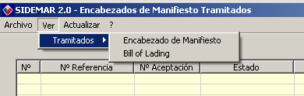

Para Bill of Lading:
Puede buscar un nro. específico de BL | Puede buscar en un rango de fechas junto con el estado al momento de la recepción del mensaje
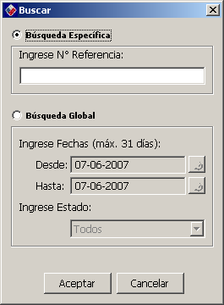

Al ingresar un rango de fechas, el Sistema despliega todos los Documentos tramitados en ese rango. Vale destacar que el rango de búsqueda no debe superar los 31 días por asuntos de carga de datos.

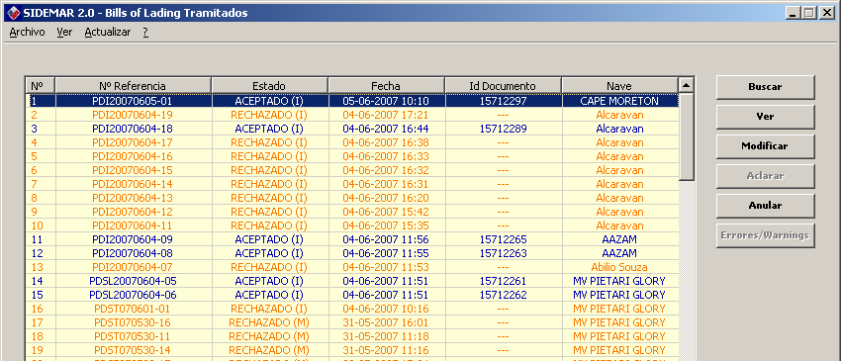

Ver estados de documentos.
De la pantalla de resultados de una búsqueda se puede ver los estados posibles de los documentos enviados, y desde allí seleccionar algún tipo de gestión sobre ellos.  Así, cada uno de los documentos pueden ser gestionados en cuanto a Modificación y Anulación, si poseen estado ACEPTADO, especificación de errores para los RECHAZADOS y visualización del documento si el estado es ACEPTADO, ANULADO o CONFORMADO | 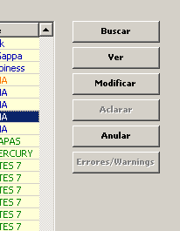
Acciones posibles:

Si se selecciona la opción “Ver”, se despliega el archivo remoto en el formulario correspondiente, pero la única operación que podrá hacer sobre él es Guardar en disco
Si se selecciona la opción “Modificar”, se despliega el archivo remoto en el formulario correspondiente.
Si se selecciona la opción “Aclarar”, se despliega el archivo remoto en el formulario correspondiente.
Si se selecciona la opción “Anular”, le propondrá el formulario donde debe ingresar el motivo por lo que se anula el documento.
Si se selecciona la opción “Errores/Warnigs” para documentos Rechazados, la siguiente ventana se despliega:
Detallando el(los) motivo(s) del rechazo.

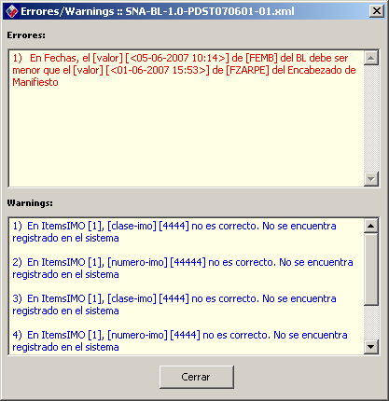

Modificación/ Aclaración.

Cuando existen Encabezados de Manifiesto o BL aceptados (o conformados), es posible modificar (aclarar en el caso de documentos conformados) algunos campos y volver a enviarlos para que la modificación se vea reflejada en el Sistema de Aduana.
Es necesario reiterar que para modificar un documento, mediante esta aplicación, se debe realizar desde el botón Modificar (Aclarar).

Desde la opción de Menú:

opción Ver » Tramitados » Bill of Lading

Para Bill of Lading:

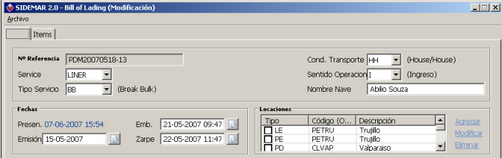

En el formulario aparecen de color gris los campos que no son modificables, según el documento.

Antes de enviar una modificación es importante que en el grupo de observaciones se consigne el motivo.
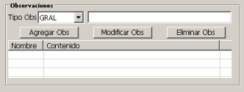
Debe Agregar el tipo de Observación MOT, con su respectiva descripción y luego agregarla a la lista de observaciones.

Anulaciones.
Cuando los Bill of Lading fueron aceptados, es posible anular ingresando el emisor del documento que se desea anular y el motivo de la anulación.

Para Bill of Lading
En la imagen se puede observar el formulario de anulación para Bill of Lading (BL)

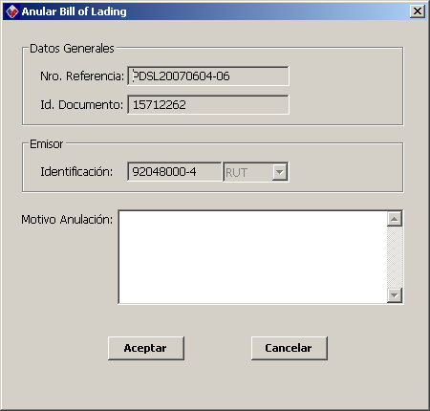

El cual al ser enviado provoca la anulación del documento seleccionado. Para visualizar el último estado del documento, se debe realizar una nueva consulta de documentos tramitados.

Estados del Envío.

Aceptaciones.
Si el resultado de todas las validaciones, ya sea de Ingreso o Modificación, resultan satisfactorias el documento es Aceptado.

Rechazos.
Si el resultado de todas las validaciones, ya sea de Ingreso o Modificación, resultan insatisfactorias el documento es Rechazado.

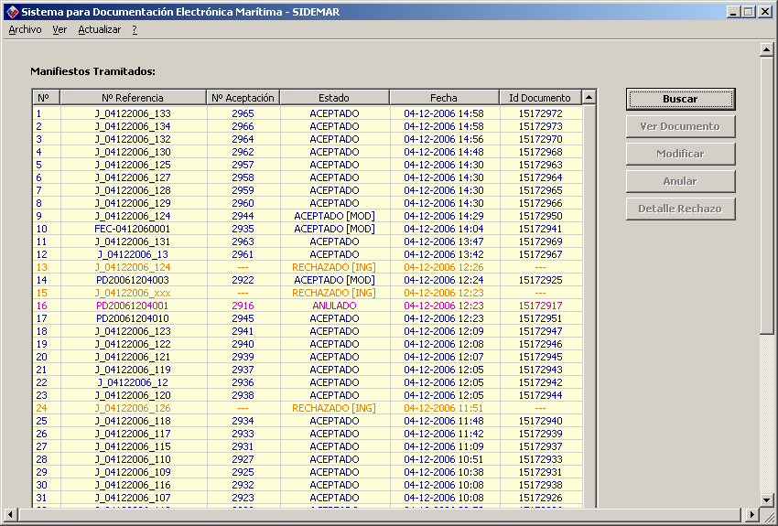

Actualizar tablas internas

Para actualizar tablas internas, ya sea Países, Locaciones o Sitios de Atraque, seleccionar Actualizar >> Locaciones [Países/Sitios de Atraque].

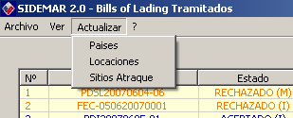

Para Locaciones:

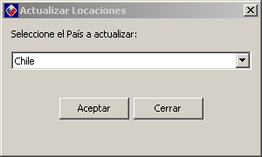

Luego de seleccionar el país y aceptar, se despliega el siguiente mensaje:

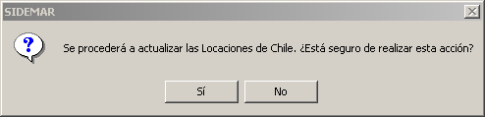

Luego de aceptar, comenzará el proceso de actualización el cual puede tomar un tiempo considerable, tomando en cuenta el tipo de acción a realizar (conexión remota). Vale decir, que el éxito de la acción, está directamente relacionado con el estado de la conexión y los servicios.

Una vez terminada la operación aparecerá el siguiente mensaje:

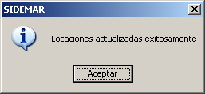

Para Sitios de Atraque:

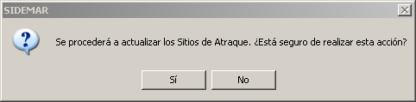

Luego de aceptar, se cargarán de forma remota los sitios de atraque. Vale decir, que el éxito de la acción, está directamente relacionado con el estado de la conexión y los servicios.

Una vez terminada la operación aparecerá el siguiente mensaje:
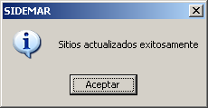

Para Países

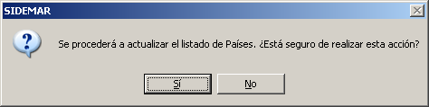

Luego de aceptar, se cargarán de forma remota los países. Vale decir, que el éxito de la acción, está directamente relacionado con el estado de la conexión y los servicios.
Una vez terminada la operación aparecerá el siguiente mensaje:

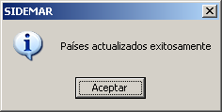

Anexos

Container ISO-Codes

New ISO | L x W x H in feet | Feet mark | * | Description of container | Old ISO
20G0 | 20 x 8 x 8 | 20' | - | general container | 2000
20G1 | 20 x 8 x 8 | 20' | - | general container with ventilation holes | 2010
20H1 | 20 x 8 x 8 | 20' | - | port hole reefer container | 2040
20T0 | 20 x 8 x 8 | 20' | - | tank container | 2070
22G0 | 20 x 8 x 8,5 | 20' | 20'GC | general container | 2200
22G1 | 20 x 8 x 8,5 | 20' | - | general container with ventilation holes | 2210
22V0 | 20 x 8 x 8,5 | 20' | - | highly ventilated container | 2213
22RO | 20 x 8 x 8,5 | 20' | 20'RF | integral reefer container | 2230
22R1 | 20 x 8 x 8,5 | 20' | - | integral reefer/heated container | 2232
22H2 | 20 x 8 x 8,5 | 20' | - | thermal insulated external container | 2242
22U0 | 20 x 8 x 8,5 | 20' | 20'OT | open top container | 2250
22U1 | 20 x 8 x 8,5 | 20' | 20'OT | open top container - removable top | 2251
22P1 | 20 x 8 x 8,5 | 20' | 20'FLAT | flat rack with fixed ends | 2261
22P2 | 20 x 8 x 8,5 | 20' | - | flat with fixed corner posts only | 2262
22P3 | 20 x 8 x 8,5 | 20' | - | flat with collapsible ends | 2263
22P5 | 20 x 8 x 8,5 | 20' | - | open sided container | 2265
22T0 | 20 x 8 x 8,5 | 20' | 20'TC | tank container - non dangerous liquid | 2270
22T5 | 20 x 8 x 8,5 | 20' | 20'TC | tank container | 2275
22B0 | 20 x 8 x 8,5 | 20' | 20'BULK | dry bulk container | 2280
25G0 | 20 x 8 x 9,5 | 20' | 20'HC | general high cube container (9,6) | 2500
25R1 | 20 x 8 x 9,5 | 20' | 20'HCRF | integral high cube reefer container (9,6) | 2532
28U1 | 20 x 8 x 4 | 20' | - | half height open top container | 2650
26T0 | 20 x 8 x 4 | 20' | - | half height tank container | 2670
28P0 | 20 x 8 x 4 | 20' | - | platform flat | 2960
42G0 | 40 x 8 x 8,5 | 40' | 40'GC | general container | 4300
42G1 | 40 x 8 x 8,5 | 40' | - | general container with ventilation holes | 4310
42V0 | 40 x 8 x 8,5 | 40' | - | highly ventilated container | 4313
42RO | 40 x 8 x 8,5 | 40' | 40'RF | integral reefer container | 4330
42U1 | 40 x 8 x 8,5 | 40' | 40'OT | open top container | 4350
42U1 | 40 x 8 x 8,5 | 40' | 40'OT | open top container with removable top parts | 4351
42P1 | 40 x 8 x 8,5 | 40' | 40'FLAT | flat rack with fixed ends | 4361
42P2 | 40 x 8 x 8,5 | 40' | - | flat with corners posts only | 4362
42P3 | 40 x 8 x 8,5 | 40' | - | flat with collapsible ends | 4363
42P5 | 40 x 8 x 8,5 | 40' | - | open sided container | 4365
42B0 | 40 x 8 x 8,5 | 40' | 40'BULK | dry bulk container | 4380
45G0 | 40 x 8 x 9,5 | 40' | 40'HC | general container high cube (9,6) | 4500
45R1 | 40 x 8 x 9,5 | 40' | 40'HCRF | integral reefer container high cube (9,6) | 4532
48U1 | 40 x 8 x 4 | 40' | - | half height open top container | 4650
48P0 | 40 x 8 x 2 | 40' | - | platform flat | 4960

